金門縣警察局110年9月縣政紀要照片
時間：110年9月12日
事由：警員即時到場阻止女子跳海輕生，暖心攻勢化解心結。
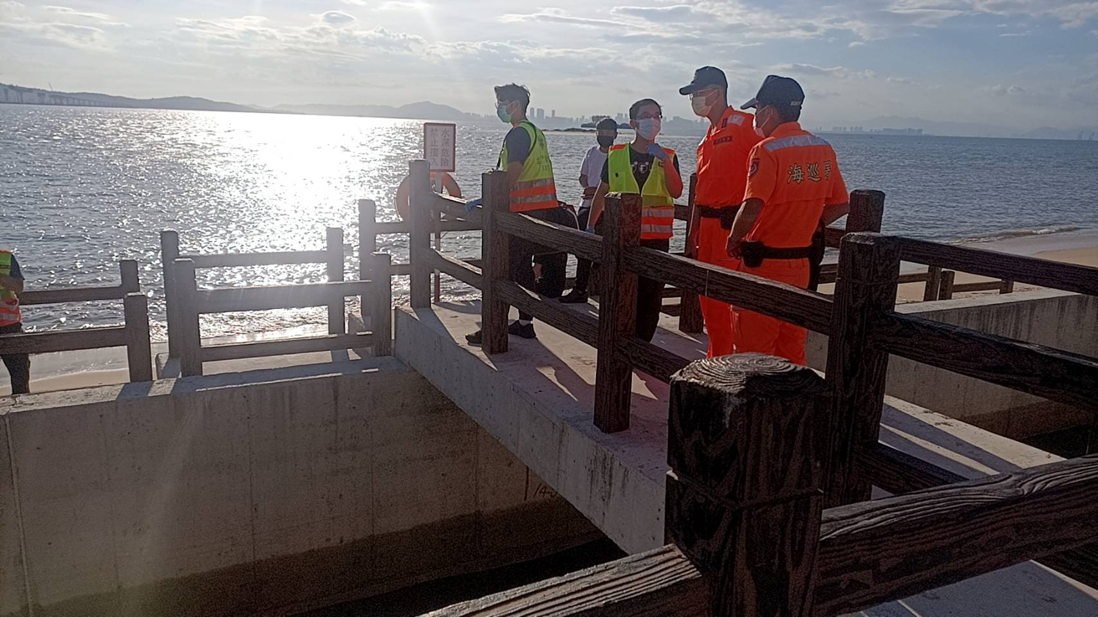
時間：110年9月12日
事由：警員即時到場阻止女子跳海輕生，暖心攻勢化解心結。


